事项编码：100302600158777481314330301

用人单位招用人员登记服务指南

市人力社保局

用人单位招用人员登记服务指南
一、适用范围
涉及的内容：用人单位申请办理招工登记
适用对象：法人,其他组织
二、事项审查类型
即审即办
三、国家法律依据
就业服务与就业管理规定 中华人民共和国人力资源和社会保障部 2018-12-14
第六十二条 劳动者被用人单位招用的，由用人单位为劳动者办理就业登记。用人单位招用劳动者和与劳动者终止或者解除劳动关系，应当到当地公共就业服务机构备案，为劳动者办理就业登记手续。用人单位招用人员后，应当于录用之日起30日内办理登记手续；用人单位与职工终止或者解除劳动关系后，应当于15日内办理登记手续。 劳动者从事个体经营或灵活就业的，由本人在街道、乡镇公共就业服务机构办理就业登记。 就业登记的内容主要包括劳动者个人信息、就业类型、就业时间、就业单位以及订立、终止或者解除劳动合同情况等。就业登记的具体内容和所需材料由省级劳动保障行政部门规定。 公共就业服务机构应当对用人单位办理就业登记及相关手续设立专门服务窗口，简化程序，方便用人单位办理。
中华人民共和国就业促进法 第十届全国人民代表大会常务委员会第二十九次会议 2020-06-23
第四十三条
国家建立劳动力调查统计制度和就业登记、失业登记制度，开展劳动力资源和就业、失业状况调查统计，并公布调查统计结果。
统计部门和劳动行政部门进行劳动力调查统计和就业、失业登记时，用人单位和个人应当如实提供调查统计和登记所需要的情况。
四、省级法律依据
浙江省人力资源和社会保障厅关于印发浙江省就业和失业登记管理办法的通知 浙江省人力资源和社会保障厅 第二章 就业登记 第四条 用人单位招用劳动者、与劳动者终止或解除劳动关系的，劳动者从事个体经营、自主创业或者灵活就业的，应当到当地经办机构办理就业登记或注销手续。 第五条 就业登记主要内容： （一） 用人单位信息； （二） 劳动者个人信息 （三） 就业类型和就业时间 （四） 《就业失业登记证》设置的其他内容 第六条 用人单位新招用人员应当于录用之日起30日内，到所在地经办机构办理就业登记手续。 初次就业人员，已办理《就业失业登记证》的，用人单位持《就业失业登记证》为其办理就业登记手续；未办理《就业失业登记证》的，由用人单位代为申请办理《就业失业登记证》，并提交以下材料： （一） 本人身份证复印件 （二） 劳动合同原件、复印件 （三） 劳动者从事国家就业准入的职业（工种）的职业资格证书原件、复印件 （四） 人力资源社会保障行政部门要求提交的其他证件和材料 第七条 劳动者从事个体经营、自主创业或者灵活就业的，应当在实现就业后30日内，到户籍所在地经办机构办理就业登记手续。 从事个体经营或自主创业的，持工商营业执照副本和本人有效身份证件办理；灵活就业的，持本人有效身份证件和有关证明材料办理。 第八条 用人单位与劳动者终止或者解除劳动关系，应当于终止或解除劳动关系之日起15日内到经办机构办理就业登记注销手续，并提供终止或解除劳动关系的证明书、劳动者的《就业失业登记证》。
五、市级法律依据

六、县级规定

七、受理机构
市、县（市、区）就业管理服务机构、街道（乡镇）人力社保服务平台
八、决定机构
市、县（市、区）就业管理服务机构
九、数量限制
无数量限制

十、申请条件
用人单位新招用劳动者
十一、禁止性要求
无禁止性要求
十二、申请材料目录

材料名称 | 材料形式 | 必要性及描述 | 备注
用人单位招用人员就业登记表 | 纸质或电子 | 必要
营业执照 | 系统自动获取，如数据不全则需申请者提交 | 非必要
民办非企业单位登记证书 | 系统自动获取，如数据不全则需申请者提交 | 非必要
事业单位法人证书 | 系统自动获取，如数据不全则需申请者提交 | 非必要
居民身份证 | 纸质或电子 | 非必要

十三、申请接收
申请方式：网上申请,现场窗口申请
联系电话：«Apply_type_tel»
办公地址: 温州市人力资源和社会保障局（温州市鹿城区蒲鞋市街道学院中路303号）2号楼2楼6号窗口;
十四、办理基本流程
1、收件：申请人向窗口提交申请材料或在浙江政务服务网进行网上申报，经办服务机构收下材料或者获取政务服务网申报数据。 2、受理：工作人员对材料进行形式审核，符合条件的予以录入受理。
3、办结：经办服务机构作出是否登记成功的决定。
4、送达：当场出具《温州市就业登记证明》。

十五、办理方式

十六、办结时限
法定时限：无期限
承诺期限：即办
时限说明：
十七、收费依据及标准
收费项目名称 | 收费标准 | 减免说明

十八、审批结果
登记信息录入系统，申请人有需要的，打印《就业创业证》
十九、结果送达
自作出决定之日起0个工作日内送达
送达方式：当场送达,无需送达
二十、行政相对人权利和义务
（一）申请人申请招用登记，应当如实向经办服务机构提交有关材料和反映真实情况，并对申请材料实质内容的真实性负责。
（二）申请人可通过12333咨询电话、浙江政务服务网或人力社保部门门户网站，获取事项的服务指南。
（三）做出不予就业登记决定的，应当说明理由，并告知申请人救济途径。
二十一、咨询途径
电话咨询：0577-89090315
二十二、监督投诉渠道
电话投诉：0577-89090316或12345投诉热线
网上投诉：http://zxts.zjzwfw.gov.cn
二十三、办公地址和时间
受理地点：温州市人力资源和社会保障局（温州市鹿城区蒲鞋市街道学院中路303号）2号楼2楼6号窗口
受理接待时间：夏令时工作日：上午8:30-11:45,下午14:30-17:30；冬令时工作日：上午8:30-11:45,下午14:00-17:00

二十四、办理进程和结果公开查询
电话查询：0577-89090315
网上查询：bsjd.zjzwfw.gov.cn
二十五、办事者到办事现场次数
0次
次数说明：

附录1 用人单位招用人员登记流程图
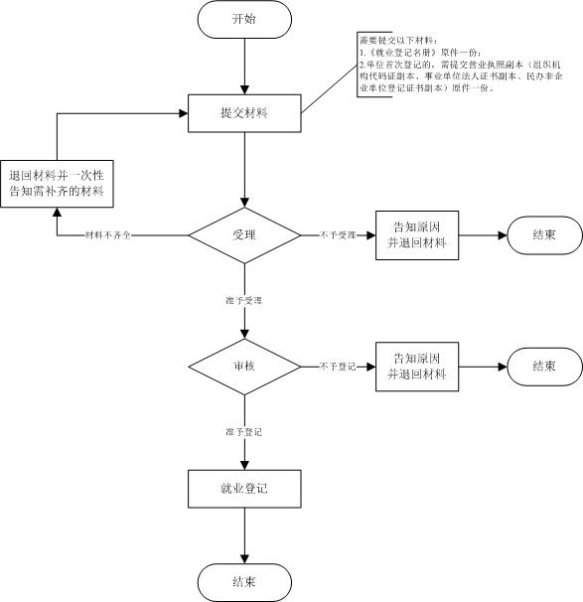

附录2 相关申请材料示范文本
材料空白表、示例表，请在“申请材料”中单独下载打印

附录3 常见问题解答

